MEMORIA DE TRABAJO DE FIN DE GRADO
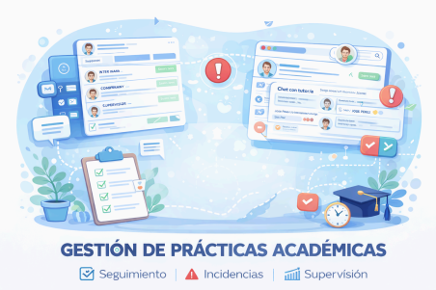
Iker Acevedo Donate
CampusFP
Memoria TFG

1. De qué trata mi idea y por qué la propongo
La idea de este proyecto surge de un problema que casi todos los estudiantes y tutores hemos vivido: el caos administrativo que suponen las prácticas. Actualmente, la gestión está muy fragmentada. El alumno está en la empresa, el tutor en el centro y la comunicación entre ellos suele ser un lío de correos electrónicos que se pierden, llamadas o documentos de Excel que van y vienen. Esto hace que sea muy difícil llevar un control real de lo que el alumno hace día a día.
Mi aplicación busca centralizar todo esto en un único entorno digital. Aunque la plataforma está pensada para gestionar todo el ciclo (desde que una empresa publica una oferta hasta que se firma el convenio), este TFG se va a centrar sobre todo en la parte del seguimiento y la comunicación. Me parece la parte más importante porque es donde más fallos hay actualmente. Quiero que el tutor sepa de verdad cómo le va al alumno y que el alumno tenga un sitio fácil donde reportar cualquier problema sin que se quede en el olvido.
2. Objetivos del proyecto
● Comunicación centralizada: Crear un chat interno vinculado a la práctica para que las dudas y avisos no se mezclen con el correo personal.
● Seguimiento real: Que el alumno registre sus tareas y sus horas semanalmente de forma sencilla.
● Gestión de incidencias: Si pasa algo en la empresa, el alumno puede dar la alarma con un botón y el tutor recibe un aviso directo.
● Supervisión del centro: Que el centro educativo tenga una pantalla donde ver el estado de todos sus alumnos a la vez.

3. Arquitectura y Tecnologías

Para el desarrollo de este proyecto, he decidido evolucionar la idea inicial de un patrón MVC tradicional hacia una Arquitectura Cliente-Servidor (basada en API). Esta estructura es la forma más limpia de organizar el código en aplicaciones modernas, separando completamente los datos del servidor de lo que el usuario ve en la pantalla.

Para hacerlo realidad, usaré el siguiente stack tecnológico:

- Frontend (Aplicación Cliente): He decidido utilizar el framework Flutter (con el lenguaje de programación Dart). Aunque el objetivo principal de la app es centralizar el seguimiento y que el alumno pueda reportar incidencias de forma ágil, la elección de esta tecnología responde a un doble propósito. Por un lado, permite compilar el código de forma nativa para que la interfaz sea moderna, rápida y se vea perfectamente en cualquier dispositivo móvil o web. Por otro lado, supone un gran reto personal de aprendizaje: dado que en mi empresa de prácticas utilizan herramientas visuales basadas en este ecosistema (FlutterFlow), desarrollar este TFG programando directamente en Flutter me obliga a dominar el lenguaje real y sus fundamentos desde cero.

- Backend (API REST): Laravel (PHP) o Spring Boot (Java), que son tecnologías muy robustas para gestionar toda la lógica de negocio, la seguridad y los diferentes roles de los usuarios (alumno, tutor y personal del centro).

- Base de Datos: MySQL, para garantizar que toda la información principal (prácticas, seguimientos semanales, chat e incidencias) esté bien relacionada y guardada de forma segura.

4. Diseño de la Interfaz por Roles
Aquí es donde se ve cómo funciona la aplicación. He diseñado tres paneles distintos porque cada usuario necesita cosas diferentes.
4.1. Panel del Alumno
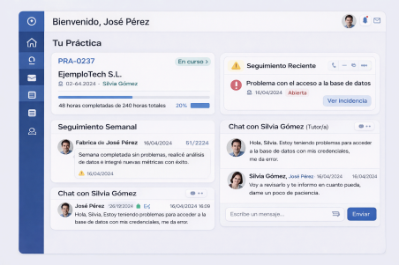
● Contador de Horas: Una barra de progreso que te dice de un vistazo cuánto te queda para terminar.
● Seguimiento Semanal: Un espacio para escribir qué has hecho cada día. Esto elimina los informes pesados al final del mes.
● Botón de Incidencias: Si hay un marrón (tareas que no tocan, problemas de horario), se reporta aquí oficialmente.
● Chat: Hablar con el tutor de forma directa y profesional.

4.2. Panel del Tutor
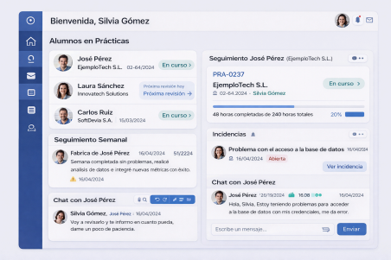
● Lista de Alumnos: El tutor puede saltar de un alumno a otro para ver cómo van. ● Alertas: Indicadores visuales (como puntos rojos) que avisan si alguien ha reportado una incidencia o no ha rellenado el diario.
4.3. Panel del Centro Educativo
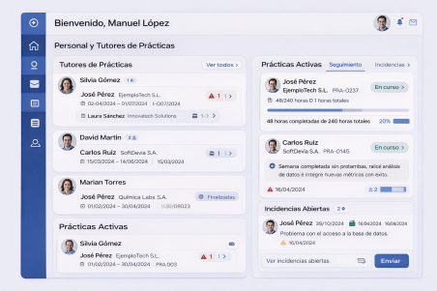
● Gestión de Tutores: Ver cuánta carga de trabajo tiene cada profesor. ● Estadísticas: Un resumen de cuántos alumnos hay en prácticas y qué convenios están activos.
5. Modelo de la Base de Datos
Para que todo esto funcione por detrás, he diseñado un sistema de tablas conectadas:
● Usuarios: Donde guardamos quién es alumno, quién es tutor y quién es del centro.
● Prácticas: La tabla principal que une al alumno con su empresa y su tutor.
● Seguimientos e Incidencias: Registros de lo que se va haciendo y de los problemas que surgen.
● Chat: Guardamos todos los mensajes para que haya un historial de lo hablado.

6. Planificación (Cómo lo voy a hacer)
He dividido el trabajo en 16 semanas para llegar bien a la entrega:
1. Semanas 1-3: Analizar todo bien y diseñar las tablas de la base de datos.
2. Semanas 4-7: Programar el "cerebro" (backend) y el sistema para entrar en la web (login).

3. Semanas 8-12: Montar las pantallas (frontend), el chat y el sistema de incidencias.

4. Semanas 13-16: Probar que todo funcione, corregir fallos y terminar de escribir esta memoria.
7. Conclusión y Futuro
Este proyecto demuestra que se puede mejorar mucho la experiencia de las prácticas si dejamos de usar el correo para todo. Al centrarme en el seguimiento, consigo una herramienta que realmente ayuda al alumno y al tutor en su día a día.
En el futuro, la idea es que la aplicación también gestione la firma digital de los convenios de las empresas y que envíe notificaciones al móvil para que nadie se olvide de rellenar sus horas y el uso de IA para analizar el grado de satisfacción del alumno a través de sus diarios de prácticas. Vamos, encargarse también no solo de la gestión de cuando el alumno ya esta de practicas, si no también encargarse de todo el proceso para conseguir prácticas que la empresa suba cuantas personas y los perfiles que necesita, el alumno preferencias, y que se le da mejor, y el centro se encargue de hacer ese enlace entre empresa y alumno. Pero eso es plan de futuro.

